TS3 Devoir Maison – Février 2006
E
Voie A
Voie B
Masse
K
Exercice n°1  Étude d'un condensateur à l’aide d’un oscilloscope  - Un générateur idéal de tension constante notée E alimente un condensateur de capacité C en série avec un conducteur ohmique de résistance R.  Le condensateur étant initialement déchargé, on souhaite visualiser, à l'aide d'un oscilloscope numérique, la tension aux bornes du générateur sur la voie A et la tension aux bornes du condensateur sur la voie B, lors de la fermeture du circuit.  Compléter le schéma du montage figure 1 en représentant les symboles des deux dipôles (condensateur et conducteur ohmique) et les flèches des tensions visualisées sur chacune des voies.  - L'écran de l'oscilloscope est représenté sur la figure 2. Les réglages de l'oscilloscope sont les suivants :  sensibilité verticale : 2 V/div ;  base de temps : 0,5 ms/div.  Les 2 voies ont été décalées pour une meilleure visibilité.  - A quelle voie de l'oscilloscope correspond chacune des deux courbes ? Justifier.  - Déterminer, à l'aide de l'oscillogramme, la valeur de la tension E délivrée par le générateur.  d) Déterminer à l'aide de l'oscillogramme de la figure 2 la valeur de τ en expliquant la méthode utilisée. | Fig 1  Fig 2  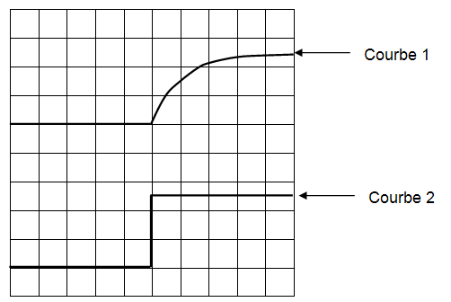
Exercice n°2
Un groupe d'élèves musiciens souhaite réaliser un diapason électronique capable d'émettre des sons purs, en particulier la note la₃ (note la du troisième octave). Cette note sert de référence aux musiciens pour accorder leurs instruments.
Un son pur est une onde acoustique sinusoïdale de fréquence donnée. Il peut être obtenu par excitation d'un haut-parleur à l'aide d'une tension électrique sinusoïdale de même fréquence.
Le circuit électrique qui permet d'obtenir une tension sinusoïdale est constitué d'une bobine, d'un condensateur et d'une résistance (voir annexe 3). L'annexe est à rendre avec la copie.
Les élèves vont réaliser les différentes étapes du circuit oscillant permettant d'émettre les sons de la gamme tempérée (gamme musicale élaborée par J.S. Bach et couramment utilisée en Occident).

DOCUMENT : octave 3 de la gamme tempérée
Note | do | ré | mi | fa | sol | la | 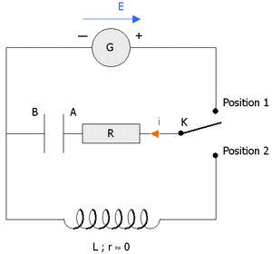  si
Fréquence (en Hz) | 262 | 294 | 330 | 349 | 392 | 440 | 494
1. Réalisation d'oscillations électriques
Le condensateur de capacité C= 1,0 µF de la figure 3 est chargé sous la tension E = 12 V du générateur ; on bascule l'interrupteur K en position 2. Cet instant est choisi comme origine des temps.  La tension u aux bornes du condensateur évolue en fonction du temps figure 4.  Les oscillations électriques observées sont amorties. Quel est le dipôle responsable de cet amortissement ? Qualifier ce régime d'oscillations par un terme approprié.  Sur la courbe u = f(t) présentée sont notés deux points C et D. Comment appelle-t-on la durée écoulée entre ces deux points ? Évaluer graphiquement cette valeur.  Les élèves pensent que le circuit ainsi réalisé n'est pas utilisable. Indiquer la raison qui leur permet de faire cette constatation. | Fig 3
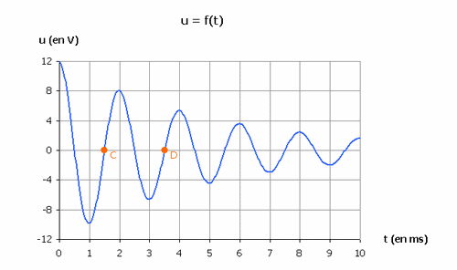

Entretien des oscillations
En feuilletant leur manuel de physique, les élèves constatent qu'il est possible de rajouter au circuit précédent, un dispositif qui entretient les oscillations.
2.1. Expliquer, en une phrase, le rôle de ce dispositif, d'un point de vue énergétique.
2.2. Sachant que les paramètres du circuit précédent n'ont pas été modifiés, représenter la courbe u = f(t) obtenue après entretien des oscillations.
2.3. Rappeler l'expression de la période propre T₀ du circuit oscillant. Calculer sa valeur, sachant que le condensateur a une capacité C = 1,0 µF et que l'inductance L de la bobine vaut ici 0,100 H. En déduire la fréquence f₀ de la tension obtenue.
Le circuit oscillant est relié à un haut-parleur convertissant cette onde électrique en onde sonore de fréquence f₀. Les élèves souhaitent accorder leurs instruments en émettant la note la₃ à l'aide du circuit précédent.
2.4. La fréquence précédemment obtenue est-elle un son de l'octave 3 de la gamme ?
2.5. Quels paramètres peut-on changer pour modifier la valeur de la fréquence émise ?
Sachant que les élèves ne disposent pas d'autre condensateur que celui du circuit initial, calculer la valeur de l'autre paramètre qui permettra d'obtenir la note la₃ .
Exercice n°3
L'aspirine reste le médicament le plus consommé au monde. Il peut se présenter sous de multiples formes (comprimés simples ou effervescents, poudre soluble...), et renferme de l'acide acétylsalicylique, principe actif.
Par la suite, cet acide est noté AH et l'ion acétylsalicylate A–.
Données: Les Conductivités molaires ioniques à 25 °C | Espèces chimiques | H₃O⁺ | HO – | A –
 | λ en mS.m².mol⁻¹ | 35,0 | 19,9 | 3,6
pK_{A} à 25 °C : AH / A– : 3,5 H₂O / HO – : 14 ; Masse molaire moléculaire de l'acide acétylsalicylique M = 180 g.mol⁻¹
Par dissolution d'une masse précise d'acide acétylsalicylique pur, on prépare un volume V_{S} = 500,0 mL d'une solution aqueuse d'acide acétylsalicylique, notée S, de concentration molaire en soluté apporté c_{S} = 5,55 × 10⁻³ mol.L⁻¹.
À 25 °C, la mesure du pH de la solution S à l'équilibre donne 2,9.

1.1. Déterminer, à l'équilibre, la concentration [H₃O⁺]_{éq} en ions oxonium dans la solution S préparée.

1.2. L'acide acétylsalicylique AH réagit avec l'eau. Écrire l'équation de la réaction modélisant cette transformation chimique.

1.3. Déterminer l'avancement final x_{f} de la réaction (on pourra s'aider d'un tableau descriptif de l'évolution du système).

1.4. Déterminer l'avancement maximal x_{max} de la réaction.

1.5. Déterminer le taux d'avancement final τ de la réaction. La transformation étudiée est-elle totale?
À 25 °C, on mesure la conductivité σ de la solution S à l'aide d'un conductimètre. On obtient σ = 44 mS.m⁻¹.
La conductivité de la solution est liée à la concentration des ions qu'elle contient et à leur conductivité molaire ionique par la relation :σ = λ${}_{H_{3}O^{+}}$. [H₃O⁺] + λ${}_{A^{−}}$. [A⁻] + λ ${}_{{\text{HO}}^{−}}$. [HO ⁻]
Dans les conditions de l'expérience, on peut négliger la contribution des ions HO– à la conductivité de la solution.

2.1. Exprimer l'avancement final x_{f} de la réaction entre l'acide AH et l'eau en fonction de σ, des conductivités molaires ioniques utiles et du volume V_{S} (on pourra s'aider du tableau descriptif de l'évolution du système comme à la question 1.3.).

2.2. En déduire la valeur de x_{f}.

2.3. Calculer les concentrations molaires à l'équilibre des espèces AH, A⁻ et H₃O⁺.

2.4. Donner l'expression de la constante d'équilibre K associée à l'équation de la réaction entre l'acide AH et l'eau, puis la calculer.
Exercice n°4
Dans le laboratoire d'un lycée, on dispose d'un flacon d'une solution d'acide chlorhydrique concentrée où est notée sur l'étiquette l'indication suivante : 33% minimum en masse d'acide chlorhydrique. On appellera cette solution S₀.
On veut connaître la concentration molaire c₀ de cette solution.
On dilue 1000 fois la solution S₀ . On obtient alors une solution S₁ de concentration C₁.
On prélève précisément un volume V₁=100,0 mL de solution S₁.
On dose par conductimétrie la solution S₁ par une solution titrante d'hydroxyde de sodium de concentration C_{B}= 1,00.10⁻¹ mol.L⁻¹. La représentation graphique de la conductance de la solution en fonction du volume V de solution titrante versé est donnée dans le document n°1.
1°) On ajoute la solution d'hydroxyde de sodium pour doser la solution S₁. Écrire l'équation de la réaction acido-basique.
Déterminer graphiquement, sur le document n°1, le volume versé V_{E} à l'équivalence.
2°) A l'équivalence, écrire la relation existant entre C₁, C_{B}, V_{E} et V₁ et calculer la concentration molaire C₁ de la solution d'acide chlorhydrique diluée S₁.
3°) En déduire la concentration molaire C₀ de la solution d'acide chlorhydrique concentrée S₀.
4°) Calculer la masse m₀ d'acide chlorhydrique HCl dissous dans un litre de solution. On donne la masse molaire de l'acide chlorhydrique M(HCl) = 36,5 g.mol⁻¹.
La solution S₀ a une masse volumique ρ₀ = 1160 g.L⁻¹. Le pourcentage massique de la solution S₀ représente la masse d'acide chlorhydrique dissous dans 100 g de solution.
5°) Quelle est la masse m d'un litre de solution S₀ ? En déduire le pourcentage massique de la solution S₀. L'indication de l'étiquette du flacon de solution d'acide chlorhydrique concentrée est-elle correcte ?
6°) Un suivi pH-métrique de la solution S₁ est donné dans le document n°2. Déterminer, par une méthode graphique le point d’équivalence.
7°) D’après les données du rabat du livre sur les indicateurs colorés, quel(s) indicateur(s) aurait-on pu utiliser pour détecter cette équivalence ? Justifier. Rappeler le mode opératoire d’un tel titrage.
Dosage de la solution diluée d'acide chlorhydrique S₁ par conductimétrie
Conductance (µS)
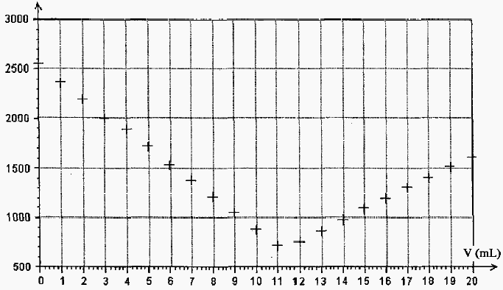

Dosage de la solution diluée d'acide chlorhydrique S₁ par pH-métrie
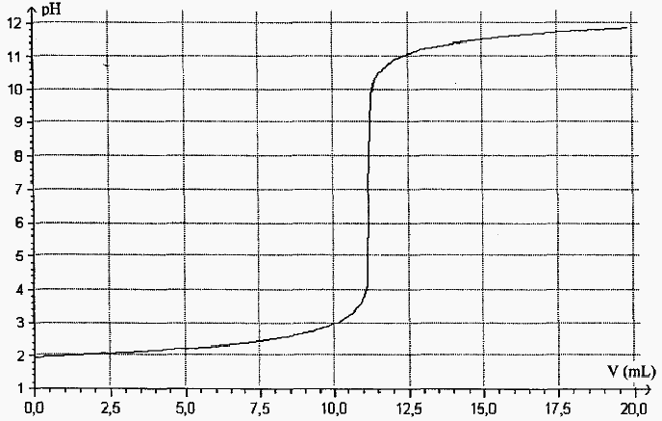

Les sujets utilisés :
"Réactions acido-basiques" (4 pts) Afrique 2003
A propos de l'aspirine (4 pts) National 2004
"Réalisation artisanale d'un diapason électronique" (4pts) Antilles 09/2004
"Oscillateur électrique" (5pts) Liban 2005

